Polednice-vlastní tvorba
Laura Debnárová
U tabule dítě stálo,
podstatná jména neznalo.
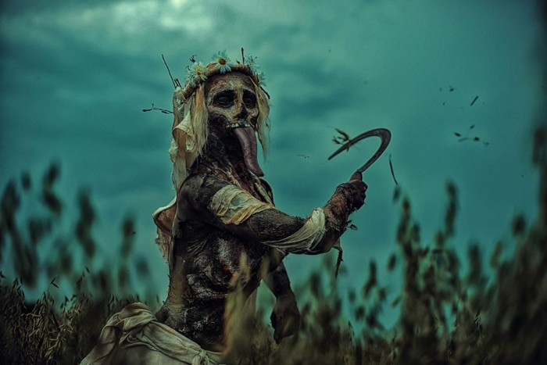
Učitelka rozčílená až běda,
zítra píšou test, to nedá.

Už se konečně domů jde,
stejně to špatně dopadne.
Rodiče o ničem neví,
náhle se Polednice zjeví.

Začni se učit,
nebo tě sním.
Budu tě mučit,
protože smím!

